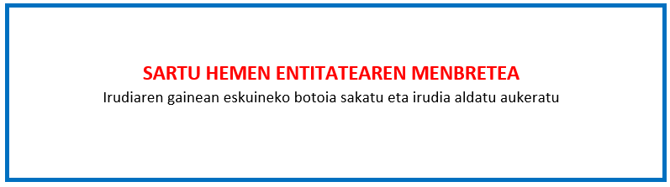

“ENPRESAK SORTU ETA GARATZEKO PROZESUA SUSTATZEKO PROGRAMA”.
2023ko deialdia

PROIEKTU AMAIERAREN ADIERAZPENA ETA KITAPEN ETA ORDAINKETA ESKAERA - %100

Deklaratzailea |  |  |  |  |  |  | NA
Kargua
Entitatea |  |  |  |  |  |  | IFZ
Proiektuaren izena
ADIERAZTEN DUT “Enpresak sortu eta garatzeko prozesua laguntzeko programaren” 2023ko laguntza deialdiaren barruan erakunde honek onartua duen proiektu horren egoera ondorengoa dela:
 | BAI |  |  |  | Amaitua.
 | BAI |  |  |  | Memoria eta GFAko gastu agiriak (Aplikatibo informatikoan erantsita).
 | BAI |  |  |  | Bestelako laguntzen AITORPENA (Aplikatibo informatikoan erantsita).

Hortaz, Gipuzkoako Foru Aldunditik jasotako ebazpenari jarraituz, egitasmo honi dagokion DIRULAGUNTZAREN KITAPENA ETA ORDAINKETA eskatzen dut.

Lekua eta data

Sinadura eta entitatearen Zigilua

